ATIVIDADES DA EDUCAÇÃO INFANTIL
MATERNAL II
IDENTIDADE

Atividade 1: Os responsáveis irão propor à criança que se visualize através do espelho com objetivo de observar suas características físicas, dando início ao conceito que somos todos diferentes no aspecto físico e devemos sempre respeitar essas diferenças. Neste momento o responsável deve fazer alguns questionamentos à criança . Ex: Qual é a cor da sua pele? Seu cabelo? Cor dos seus olhos? etc... Em seguida peça para que a criança desenhe o seu rostinho numa folha de sulfite para que ela se identifique como ser único. O objetivo dessa atividade é que a crianças construam a sua identidade e autonomia por meio das brincadeiras.
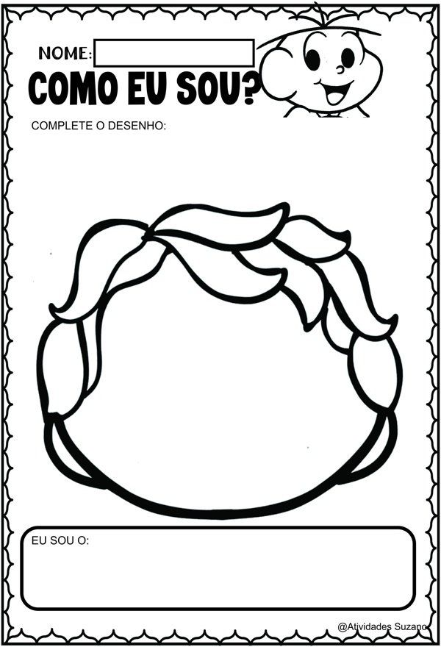

Atividade 2: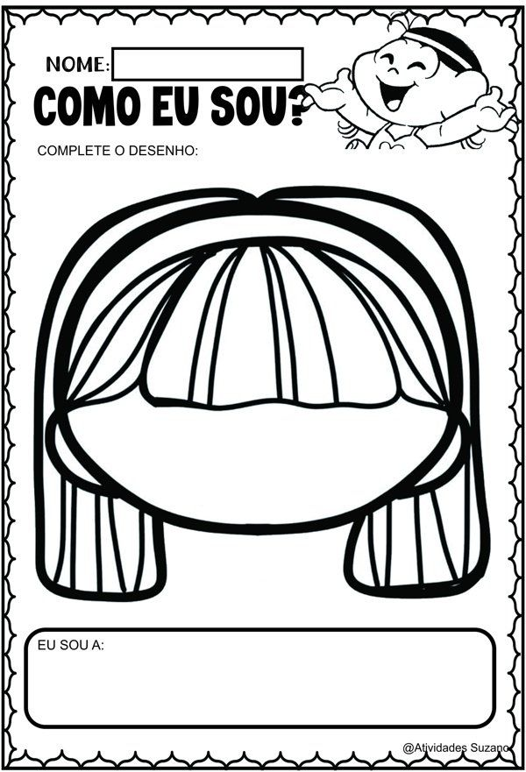
Atividade 3: O corpo

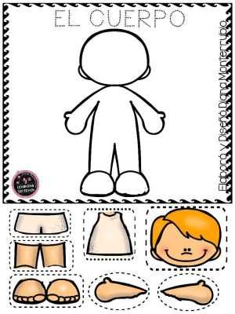

Atividade 4:

